

REGULAMIN

RAJDU MAŁOPOLSKA 2013

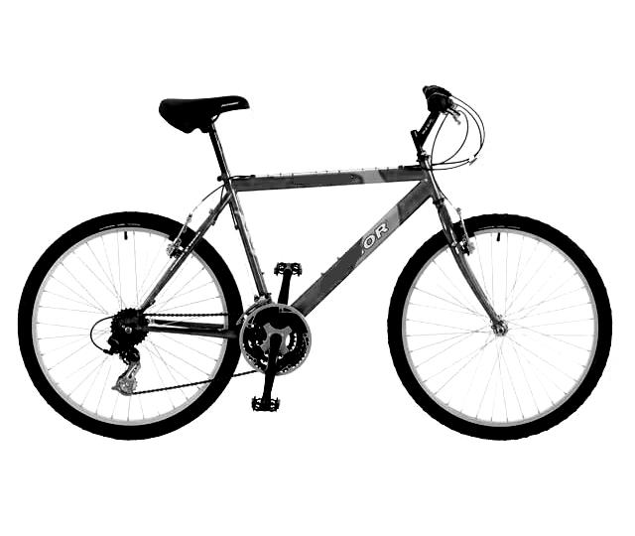

RAJD MAŁOPOLSKA 2013
BRZESKO 2013
7.07 – 13.07.2013

REGULAMIN
I. ORGANIZATOR
Turystyczny Klub Kolarski PTTK im. Wł. Huzy w Gliwicach
Sekcja Turystki Kolarskiej w Kaletach

II. KOMITET ORGANIZACYJNY
- Komandor Rajdu – Grzegorz Kukowka
- Z-ca Komandora ds. organizacyjnych – Agata Kukowka
- Barbara Bista-Wagner – koordynator zwiedzania
- Janusz Przybylski - koordynator zwiedzania
- Członkowie TKK PTTK im. Wł. Huzy w Gliwicach i STK w Kaletach
III. CELE RAJDU
- poznanie historii, folkloru, zabytków, walorów krajoznawczych powiatów: tarnowskiego, brzeskiego, bocheńskiego, wielickiego
- popularyzacja turystyki kolarskiej jako formy aktywnego wypoczynku
- integracja turystów kolarzy i wymiana doświadczeń
- uczczenie 55-lecia Turystycznego Klubu Kolarskiego PTTK im. Wł. Huzy w Gliwicach
IV. TERMIN I MIEJSCE RAJDU
Rajd odbędzie się w dniach: 7.07.2013 – 13.07.2013
Baza rajdu z biurem zlotu zlokalizowana jest na terenie schroniska młodzieżowego w Brzesku, przy ul. Piastowska 2.
Schronisko posiada: 140 miejsc noclegowych w pokojach 4 osobowych z węzłem sanitarnym, 2 kuchnie z wyposażeniem, świetlicę.
Obok schroniska znajduje się parking samochodowy oraz miejsce na ognisko.

Trasy rajdowe będą prowadziły przez teren powiatów: brzeski, wielicki, bocheński i tarnowski.

Zlot odbędzie się bez względu na warunki atmosferyczne.

V. WARUNKI UCZESTNICTWA
W zlocie mogą uczestniczyć turyści kolarze z Polski i z zagranicy reprezentujący organizacje turystyczne, młodzieżowe, sportowe, szkoły i instytucje oraz osoby indywidualne. Młodzież do lat 18 bierze udział w zlocie pod opieką osób dorosłych i musi posiadać kartę rowerową.
VI. SPECYFIKA TRAS ZLOTOWYCH
Na każdy dzień będą zaproponowane 2 warianty tras (krótszy i dłuższy). Trasy będą przebiegały po terenach płaskich i pagórkowatych. Trasy będą prowadziły głównie drogami asfaltowymi z dala od ruchliwych dróg publicznych.
VII. TERMIN ZGŁOSZENIA
Zgłoszenia grupowe i indywidualne na załączonych kartach zgłoszeń należy przesłać pod adres:
Grzegorz Kukowka ul. Wał Miedzeszyński 422A 03-994 Warszawa
lub
przez Internet na adres: agata.kukowka@gmail.com
wraz z kopią dowodu wpłaty wpisowego i opłat za noclegi w terminie do 15.06.2013 roku. Ilość uczestników ograniczona
Wpłaty należy dokonać na konto:
Oddział PTTK Ziemi Gliwickiej
Bank PEKAO SA
91 1240 4272 1111 0000 4839 4990
z dopiskiem: „Rajd Rowerowy Małopolska 2013”

VIII. WPISOWE
- dzieci do lat 8 nie płacą wpisowego
- młodzież ucząca się (za okazaniem leg. szkolnej, studenckiej itp.) 40 zł
- pozostali uczestnicy 50 zł
Wpisowe dokonane po terminie 15.06.2013 r. wzrasta o dodatkowe 10 zł.

Po otrzymaniu zgłoszenia i wpłaty wpisowego oraz opłat za zamówiony nocleg, organizator prześle potwierdzenie przyjęcia na zlot.
UWAGA! W przypadku nie przybycia na zlot wpisowe nie podlega zwrotowi!
IX. OPŁATY ZA ŚWIADCZENIA ORGANIZATORÓW
NOCLEGI
A – Miejsce w pokoju (łóżko wraz z pościelą)
25 złotych pierwsza noc,
20 złotych każda kolejna (ilość miejsc: 140)
O zakwaterowaniu decyduje kolejność zgłoszeń.
Zakwaterowanie pod namiotami – osoby zainteresowane tym typem noclegu prosimy o kontakt z komandorem rajdu po 10 marca.
WYŻYWIENIE
W zakresie własnym. Dla chętnych na terenie schroniska młodzieżowego dostępna będzie kuchnia.

DODATKOWE ZWIEDZANIE
34 złotych – zwiedzanie Kopalni Soli w Bochni
X. ŚWIADCZENIA ORGANIZATORA
- plakietka rajdowa
- materiały krajoznawcze
- mapy okolic rajdowych
- opisy tras rajdowych
- wstępy do niektórych obiektów turystycznych wyszczególnionych w programie
- skromny poczęstunek na imprezie zakończeniowej dla wszystkich
- identyfikator uczestnika rajdu
- odcisk pieczęci rajdowej
- nagrody i dyplomy za zajęcie czołowych miejsc w konkursach
- możliwość zdobywania odznak regionalnych

XI. OBOWIĄZKI UCZESTNIKÓW.
- posiadanie dokumentu potwierdzającego tożsamość, książeczki zdrowia lub innego dokumentu potwierdzającego ubezpieczenie zdrowotne
- posiadanie dowodów wpłat za zamówione świadczenia i wpisowe
- posiadanie roweru wyposażonego zgodnie z prawem o ruchu drogowym
- poszanowanie mienia organizatorów i współuczestników zlotu
- przestrzeganie regulaminu zlotu, postanowień Karty Turysty i prawa o ruchu drogowym
- przestrzeganie przepisów przeciwpożarowych i ochrony przyrody
- przestrzeganie zarządzeń Komandora Zlotu i służb porządkowych
- grupy zorganizowane obowiązkowo winny posiadać apteczkę pierwszej pomocy
- przestrzeganie ciszy nocnej od godz. 23.00 do godziny 6.00
XII. KONTAKT Z ORGANIZATORAMI ZLOTU
Komandor: Grzegorz Kukowka, e-mail: grzegorz.kukowka@poczta.onet.pl
tel. 508 801 759
Z-ca Komandora: Agata Kukowka, e-mail: agata.kukowka@gmail.com
XIII. RAMOWY PROGRAM RAJDU

7.07.13 – niedziela
12.00 – 20.00 – przyjmowanie uczestników rajdu (godziny czynnego biura rajdu)
19.00 – odprawa na następny dzień
8.07.13 – poniedziałek
08.00 – 10.00 – godziny czynnego biura rajdu
Wyjazd na trasy
Obiekty szczególnie warte zwiedzenia na trasie:
Puszcza Niepołomicka
Zwiedzanie Niepołomic - 12.30, 12.45, 13.00 (godz. wejścia do obiektu)
18.00 – 20.00 – godziny czynnego biura rajdu
19.00 – odprawa na następny dzień
19.30 – program wieczorny
9.07.13 – wtorek
08.00 – 10.00 – godziny czynnego biura rajdu
Wyjazd na trasy
Obiekty szczególnie warte zwiedzenia na trasie:
Muzeum W. Witosa w Witosówce - 11.30, 11.45, 12.00 (godz. wejścia do obiektu)
Zwiedzanie Tarnowa – 13.30, 13.45, 14.00 (godz. zwiedzania z przewodnikiem)
Atrakcje Wojnicza
18.00 – 20.00 – godziny czynnego biura rajdu
19.00 – odprawa na następny dzień
19.30 – program wieczorny – konkursy zabawowe
10.07.13 – środa
08.00 – 10.00 – godziny czynnego biura rajdu
Wyjazd na trasy
Obiekty szczególnie warte zwiedzenia na trasie:
Drewniany kościół w Lipnicy Murowanej
Zamek w Nowym Wiśniczu - 11.00, 11.15, 11.30 (godz. wejścia do obiektu)
Spotkanie przy grobie patrona Klubu Gliwickiego ppłk Wł. Huzy w Bochni godz. 14:00
Kopalnia soli w Bochni 14.30, 14.45, 15.00 (godz. wejścia do obiektu)
18.00 – 20.00 – godziny czynnego biura rajdu
19.00 – odprawa na następny dzień
19.30 – program wieczorny

11.07.13 – czwartek
08.00 – 10.00 – godziny czynnego biura rajdu
Wyjazd na trasy
Obiekty szczególnie warte zwiedzenia na trasie:
Dwór klasycystyczny w Dołędze
Dom bł. Karoliny Kózkównej (Wał-Ruda)
Zabudowa malowanej wsi Zalipie - zwiedzanie w godz. 12.00 – 14.00
18.00 – 20.00 – godziny czynnego biura rajdu
19.00 – odprawa na następny dzień
19.30 – program wieczorny – konkurs krajoznawczy
12.07.13 – piątek
08.00 – 10.00 – godziny czynnego biura rajdu
Wyjazd na trasy
Obiekty szczególnie warte zwiedzenia na trasie:
Zamek w Dębnie – 11.00, 11.15, 11.30 (godz. wejścia do obiektu)
Dwór Krzysztofa Pendereckiego w Zakliczynie
Ruiny baszty wartowniczej w Czchowie
18.00 – 20.00 – godziny czynnego biura rajdu
19.30 – program wieczorny – impreza pożegnalna dla wszystkich

13.07.13 – sobota
08.00 – 10.00 – godziny czynnego biura zlotu
Wyjazd uczestników do domów

W ramach wpisowego Organizatorzy pokrywają koszty wstępu do obiektów, których nazwy wyróżniono wytłuszczoną czcionką

XIII. INFORMACJE DODATKOWE

Informacje szczegółowe można znaleźć na stronach internetowych:
sites.google.com/site/trelemodele/home (klubhuzy.g-ce.pl)
www.stk-kalety.pl.tl

Ostateczna interpretacja niniejszego regulaminu należy wyłącznie do Kierownictwa Zlotu.
Serdecznie zapraszamy
Sztab organizacyjny

